Werken / Gestalten 3 /4 Upcycling/ DIY
Ein Osterhase aus alten Socken
Du brauchst:
alte einzelne Socken, Schere, alte Geschenkbänder oder andere Schnüre, kleine Steinchen ,
notfalls Reis oder andere Körner ( Bitte keine Lebensmittel verschwenden!)
So wird es gemacht:
- Kremple die Socke fast ganz um.
- Fülle den „Hasenbauch“ mit den Steinchen.
- Binde nun die Socke ab.
- Jetzt fülle weniger Steinchen für den Kopf in die Socke.
- Binde über dem Kopf ab.
- Schneide die Ohren nach deinen Ideen ein.
- Binde ein Näschen und ein Hasenschwänzchen ab.
- Für die Augen kannst du Knöpfe, Perlen oder Papier verwenden. – Fertig!

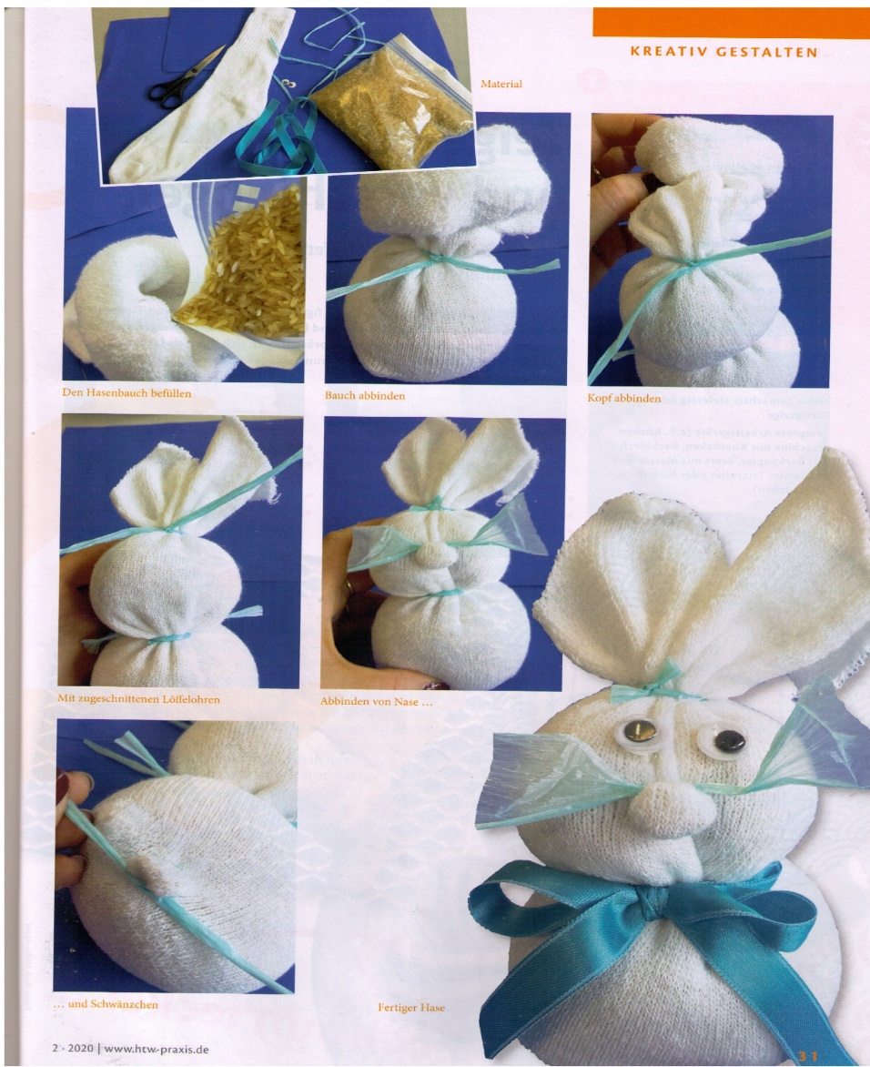
Viel Spaß und gutes Gelingen wünscht dir deine Werklehrerin
Maria Ilg

